温州南塘街项目需求
项目概述：
南塘街停车场分为5个车库，风貌区停车库、4-5号楼停车库、7号楼停车库、8-11号楼停车库、14号楼停车库共计540个车位。每个车库均安装视频车位引导&反向寻车系统利用视频探测器对车牌信息、车位状态进行识别和采集，并用有线TCP\IP网络将数据传输到后台。因场地与环境限制，5个场地有距离及道路隔断，需要通过上线一点停，及接入POMP系统，实现5个场地统一管理，且每个场地的引导与出入口管理系统共用一个服务器。
硬件功能：
- 车位引导：系统将车位占用状态、车牌停放位置等信息均上传至视频车位引导&反向寻车系统平台，平台再将数据实时下发至室外信息引导屏和公众号上，告知车主各区域的剩余车位数量，提供引导依据。

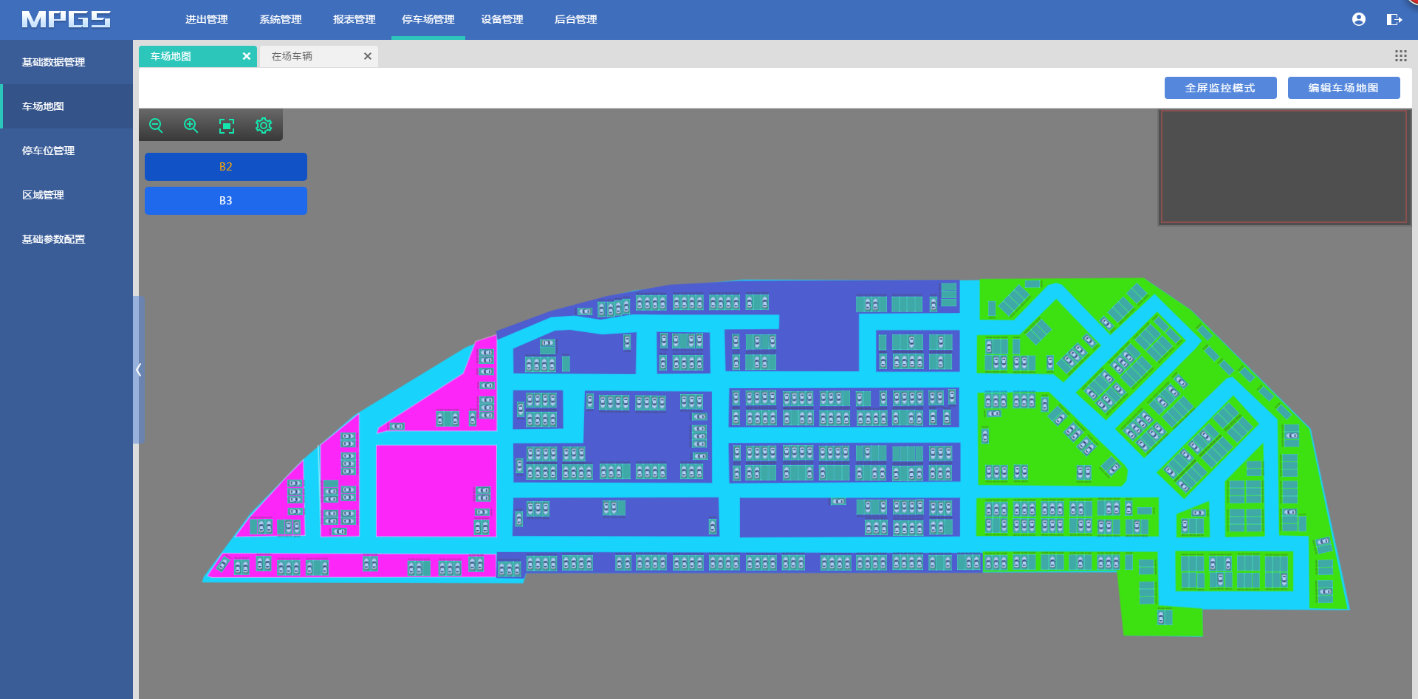

车库实时监控

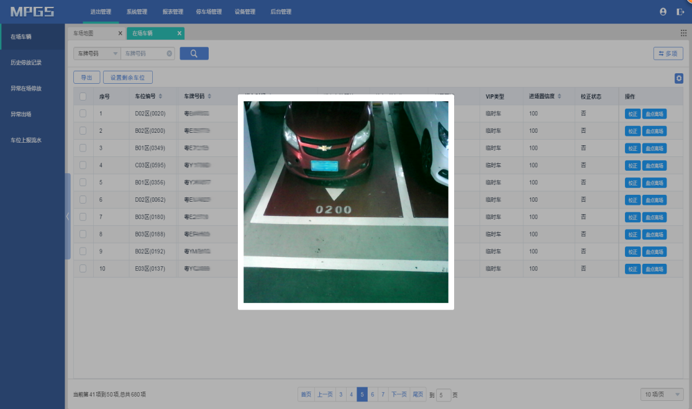

车位实时监控

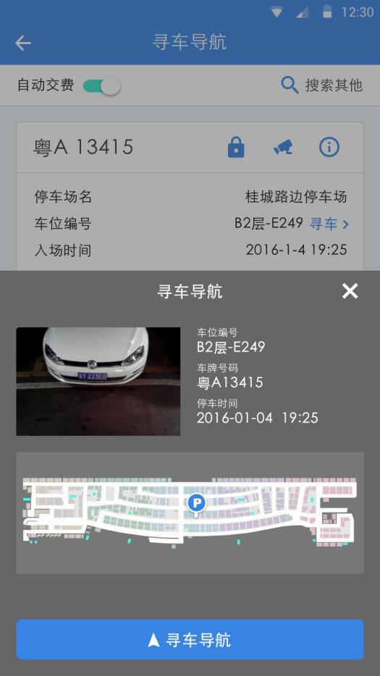
- 反向寻车：车主取车时，通过在手机上输入车牌号码的方式进行查询，寻车查询机连接后台数据中心进行数据同步，显示车主停车位置及车辆图片，并提供抵达停车位置的最优路线，引导车主快速的找到自己的爱车。

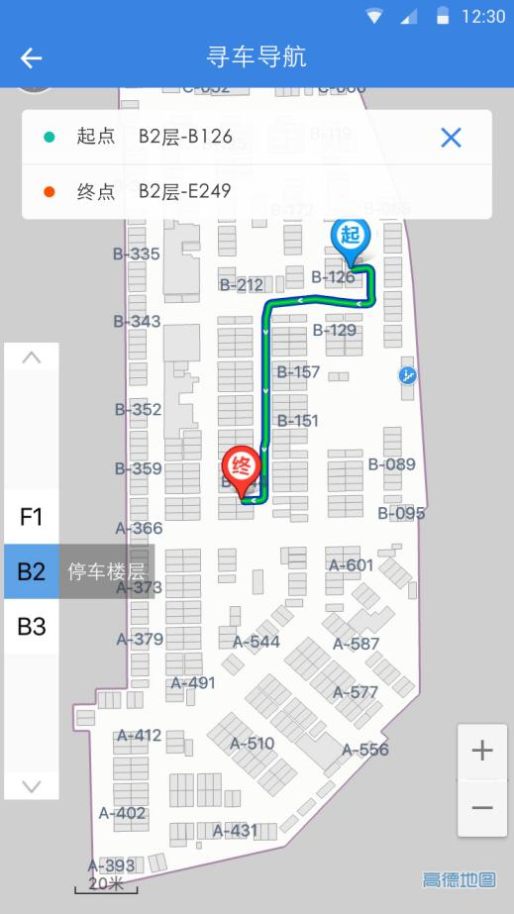

反
反向寻车效果图

- 无人值守：车辆在经过收费道闸时，通过扫二维码后输入车牌，确认缴费信息后完成微信和支付宝的线上缴费，系统即将自动打开出入口道闸（目前以风貌区为试点），完成快速出场。无需人工干预，有效的缓解高峰出场排队现象，减少人员投入成本，给车主体验智能停车体验。
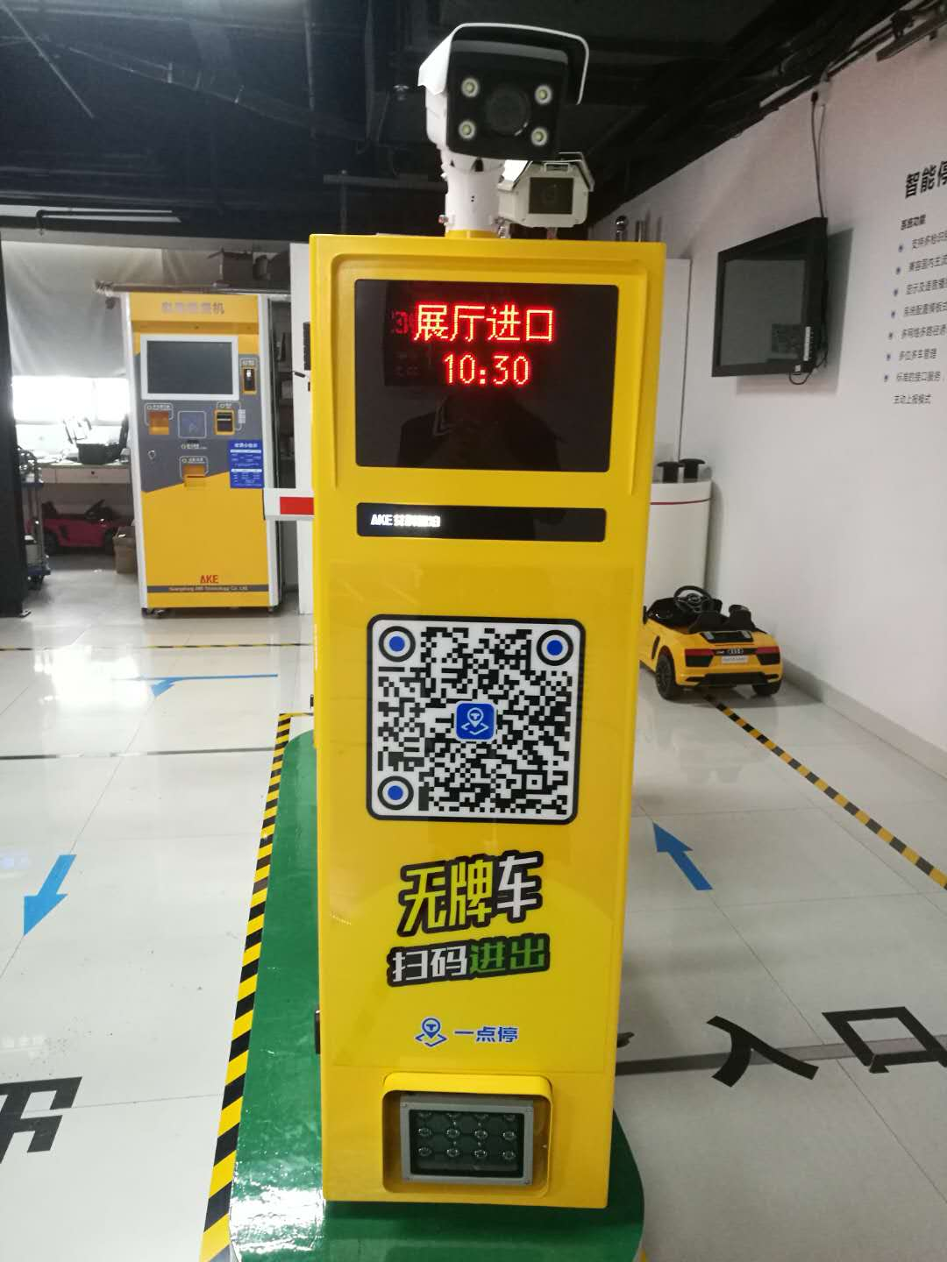
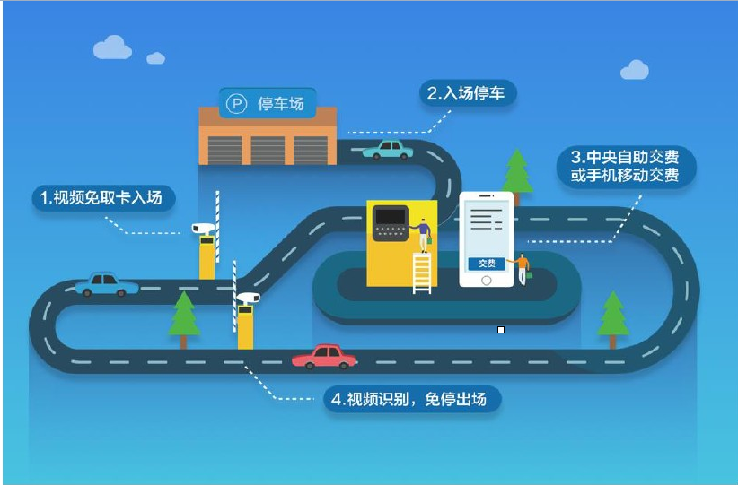

1、平台功能：
- 线上支付
通过第三方支付方式（微信、支付宝等），减少现金交易的频次，优化了交易环节，提高了车主的体验；同时采取第三方结算，有效减少了现金漏洞，提高停车场收益。
- 自动财务报表
通过平台的设置，定期收集停车场运营数据，并统一生成财务所需的收入报表，有助于财务工作的拓展和深化；同时这个过程规避了财务低效的统计工作，并提高了统计的正确性。
- 停车场实时地图（附近停车场）与导航
通过公众号小程序，车主能够了解目的地周围停车场空位实际情况，得到达到停车场的路径；并根据车位具体情况，选择合适的出行方式，规划停车路线，减少在路上无意义的兜圈、以及陷入无车位可停的困境，极大程度的提高了出行的体验感。
- 停车预定
通过公众号小程序，车主能够提前预定出行目的地的停车位，做到精准出行。
- 月卡与优惠停车
针对长期固定的用户，提供按月收费的支付方式。
- 优惠停车
根据停车空位的具体情况，采取定时、定次、定量的弹性收费的优惠活动，吸引周围潜在的车主，养成停车习惯。
- 商家优惠券
可根据停车场所辖商家的具体情况，提供符合商家推广的停车优惠券，增加商家的粘性；
- 远程设备故障监控（需艾科设备）
可以远程监控设备运行情况，远程故障排除及报警，让维护人员更减少排查时间，更精准、有效的解决现场的故障问题。
效益：
- 收入的增加
通过减少现金的漏洞、吸引周围潜在的停车用户、车位预定能够确实的停车的实际收入；
- 减少人员成本
通过无人值守能够减少现场收费的人员；通过设备的远程故障监控，能够减少维护人员的人员，保证人员的综合素质；通过财务报表的输出，能够减少财务人员的工作量；通过停车场的平台化管理，能避免管理人员陷入逐一了解、逐一沟通、逐一管理的模式。
- 数据分析与支持
- 根据车位实时使用数据，可以分析车位在不同时段的使用率及需求情况，对停车场（库）的规划建设提供科学的决策支持。
2）根据车位实时使用数据，通过信息引导服务，合理组织人流分布，在高峰期加强服务和管理措施，保证服务品质和安全。
- 社会效益
给市民（游客）出行提供精准的停车信息，优化出行方式；明确的停车场空位信息与位置指引， 减少了无意义的兜圈，提高了出行体验；精确出行与路线，能够一定程度减少车流量，对环节交通做出贡献。
- 减少安全隐患
平台通过车辆进出数量的限制对不规范停车进行有效管理，禁止通道停车、入口停车、空位停车等不规范的停车行为，减少因为这些行为导致的刮擦或者事故。
设备清单
艾科智泊科技视频车位引导系统设备清单
序号 | 名称 | 型号 | 单位 | 单价 | 数量 | 小计 | 备注
1 | 视频探测器 | PVD-15N-R14 | 个 |  | 84 | 0 | 单摄像头，一个探测器最多可监控3个车位（单边1对3，兼容单边1对1、1对2），有线RJ45通信，可支持视频流，200万像素，含蓝牙模块
2 | 视频探测器 | PVD-16N-R14 | 个 |  | 88 | 0 | 双摄像头，一个探测器最多可监控6个车位（单边1对3，兼容单边1对1、1对2），有线RJ45通信，可支持视频流，200万像素，含蓝牙模块
3 | 开关电源箱 | SPS-350-24-1 | 块 |  | 11 | 0 | 双路350W电源DC24V输出，每路可负载14个有线视频探测器PVD-15N-R13/PVD-15N-R14/PVD-15N-R13/PVD-15N-R14
4 | wifi转RS485模组 | wifi转RS485 | 个 |  | 5 |  | 含WIFI转换模块和吸盘天线（用于视频车位引导系统的入口信息屏）
5 | 入口信息屏 | DOB-14R10(1.5)RGO-00P00 | 块 |  | 5 | 0 | 室外使用，含1个330*210红绿双色模组，每个模组显示3个数字，宽*高*厚：1900*750*150（mm），RS485通信（用于视频引导系统或出入口管理系统时，每个入口信息屏需配套一个“wifi转RS485模组”）
6 | 复合型车位引导系统软件 | MPGS-CN11 | 块 |  | 5 | 0 | 视频引导寻车系统软件
7 | 服务器 | DELL T30 | 台 |  | 5 | 0 | 与出入口系统共用一个服务器，实现一个服务器装引导和出入口2套软件
8 | 网络交换机（汇聚级） | H3C S1208 | 台 |  | 自购 | 0 | 上行千兆，下行百兆，8口
9 | 网络交换机（接入级） | H3C S1016 | 台 |  | 自购 | 0 | 上下行百兆，16口，适用于视频车位引导系统
艾科智泊科技出入口设备清单
序号 | 名称 | 型号 | 单位 | 单价 | 数量 | 小计 | 备注
1 | 高清车牌识别摄像机 | GCDV-18 | 台 |  | 8 |  | 200万像素，前端硬识别车牌识别摄像机
2 | 摄像机固定支架 | GCPE-16 | 台 |  | 8 |  | 摄像机专用立杆式支架，用于双枪、枪机分离安装场景
3 | 一体式控制机 | GIA-18Y-M15S |  |  | 2 |  | 1.5秒开闸，配3米直杆，含箱体、电源、控制系统、语音模块、道闸、车辆检测器、高清车牌识别摄像机、摄像机固定支架、LED补光灯、户外信息显示屏、内置6口交换机。
4 | 光纤收发器 |  | 个 |  | 自购 |  | 自购
5 | 地感线圈 | 地感线圈 | 卷 |  | 20 |  | 铁氟龙高温线，可自购
6 | 停车管理软件 | PMS-VE | 套 |  | 5 |  | 管理软件
7 | 服务器 | DELL T30 |  |  | 5 |  | 与引导系统共用一个服务器，实现一个服务器装引导和出入口2套软件

